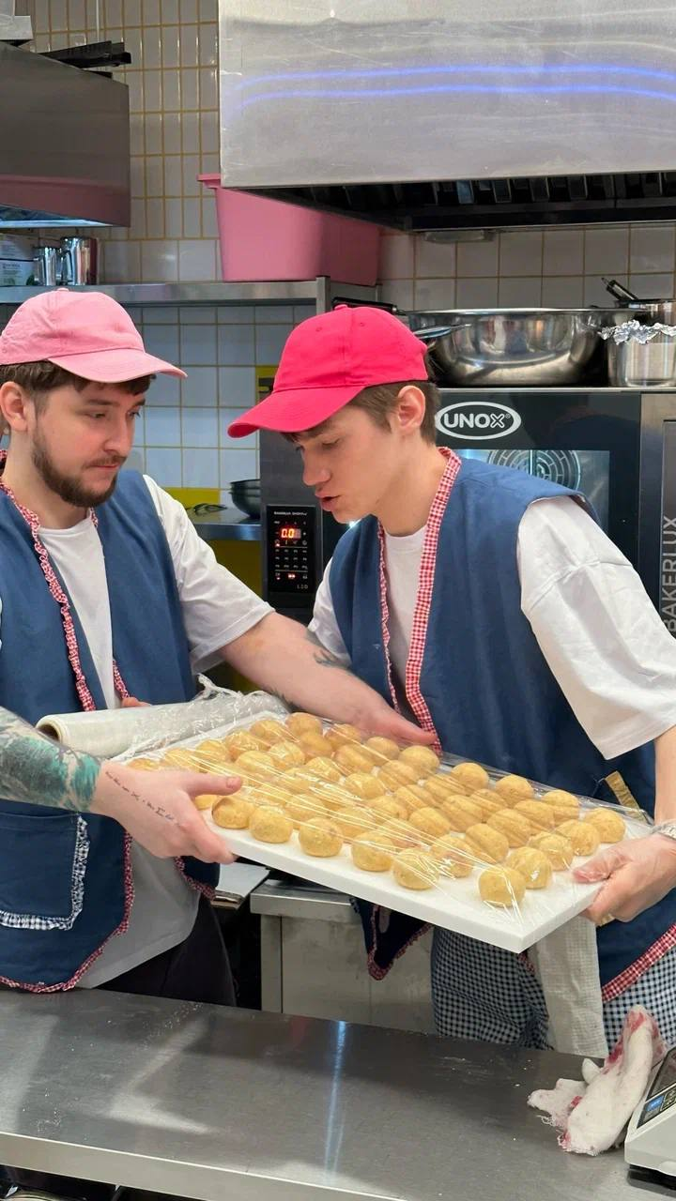

Привет, это команда EGGSELLENT!

Мы готовим завтраки в Москве и в Петербурге 💁🏻‍♀️💁🏼‍♀️ И каждый день превращаем их в праздник! Возможно, вы о нас слышали, а если нет, то узнать чуть больше можно тут:

https://eggsellent.ru

https://www.instagram.com/eggsellent.ru?igsh=MXg3b2s3a2Fsb2tvaQ==

У нас есть множество фишек, которые делают наше рабочее пространство особенным. Наши сотрудники имеют возможность участвовать в регулярных мастер-классах, разнообразных корпоративных мероприятиях, наслаждаться оплачиваемым отпуском, работать в красивой форме в молодом и веселом коллективе. Мы стремимся быть не просто местом работы, а местом, где каждый сотрудник чувствует себя частью команды и получает поддержку.

Но и на достигнутом мы не останавливаемся, постоянно работая над тем, чтобы улучшить условия труда для наших сотрудников. Например, сейчас мы рассматриваем возможность предоставления дополнительные преимущества, такого как медицинская страховка для наших поваров.

Сейчас мы рассматриваем новые направления развития. И хотим предложить оплачиваемую стажировку для студентов старших курсов, обучающихся по специальности «Поварское и кондитерское дело».

Наша команда готова поделиться своим опытом и знаниями, вместе с нами вы сможете научиться работать в условиях интенсивного потока гостей и в режиме многозадачности, принять участие в разработке новых блюд, ведь наше меню постоянно обновляется, скучно не будет! Нам кажется, это классная возможность начать профессиональный путь и зарядиться мотивацией!

Условия:

Наши кафе открываются в 8:00, а повара и вся команда приходят к 7:00 и заканчивают в 19:00. За это время происходит и сервис, и заготовки.

Адреса: м. Маяковская, Большая Садовая, 5к1; м. Парк Культуры, Несвижский переулок 2

У нас есть несколько позиций на кухне: гриль, пашот-цех, сборка, заготовка. На какой будет проходить стажировка, будет решать наш шеф по итогу собеседования и по первой работе. Но обязательно покажем всё!

Мы выдаём чистую форму, кормим завтраком и ужином, в середине дня - функциональные снэки. В первые 2 недели ставка стажера составляет 250₽/час. После прохождения аттестации (внутренней) стажер переходит на ставку повара. На сегодняшний день она равна 350₽/час.

Так как вы будете полноправными участниками кухни (хоть и с конечным сроком работы в компании) мы будем платить также, как и всем, если вы будете работать на таком же уровне! Конечно, так как это стажировка, обучение может растянуться и на более, чем 2 недели. Тогда, пока мы не сможем отпустить вас в самостоятельную работу, то ставка остается 250₽/час, пока мы не сможем это изменить.

Если после прохождения стажировки мы поймем, что случился мэтч, мы будем готовы позвать будущих коллег к нам в команду на постоянную работу.

Заинтересовало? Давай обсуждать условия стажировки! Скорее отправляй свой отлик, контакты для связи:

Контактный номер: +79082137026, Настя

Telegram: @hr_eggsellent

Почта: job@eggsellent.ru